Вариант №4

Инструкция по выполнению работы
Для выполнения экзаменационной работы по физике отводится 3 часа
55 минут (235 минут). Работа состоит из двух частей, включающих в себя 26 заданий.
В заданиях 1–4, 7, 8, 11–13 и 16 ответом является целое число или конечная десятичная дробь. Ответ запишите в поле ответа в тексте работы,
а затем перенесите по приведённому ниже образцу в бланк ответа № 1. Единицы измерения физических величин писать не нужно.
Бланк
КИМ
Ответ: –2,5 м/с².
Ответом к заданиям 5, 6, 9, 10, 14, 15, 17, 18 и 20 является последовательность цифр. В заданиях 5, 9, 14 и 18 предполагается два или три верных ответа. Ответ запишите в поле ответа в тексте работы, а затем перенесите по приведённому ниже образцу без пробелов, запятых и других дополнительных символов в бланк ответов № 1.
КИМ
Ответ: | А | Б
Ответ: | 4 | 1

Ответом к заданию 19 являются два числа. Ответ запишите в поле ответа в тексте работы, а затем перенесите по приведённому ниже образцу, не разделяя числа пробелом, в бланк ответов № 1.
Бланк
Бланк
КИМ
Ответ: ( 1,4 ± 0,2 ) Н.

Ответ к заданиям 21–26 включает в себя подробное описание всего хода выполнения задания. В бланке ответов № 2 укажите номер задания
и запишите его полное решение.
При вычислениях разрешается использовать непрограммируемый калькулятор.
Все бланки ЕГЭ заполняются яркими чёрными чернилами. Допускается использование гелевой или капиллярной ручки.
При выполнении заданий можно пользоваться черновиком. Записи
в черновике, а также в тексте контрольных измерительных материалов не учитываются при оценивании работы.
Баллы, полученные Вами за выполненные задания, суммируются. Постарайтесь выполнить как можно больше заданий и набрать наибольшее количество баллов.
После завершения работы проверьте, чтобы ответ на каждое задание
в бланках ответов № 1 и № 2 был записан под правильным номером.
Желаем успеха!
Ниже приведены справочные данные, которые могут понадобиться Вам при выполнении работы.

Десятичные приставки

Наименование | Обозначе-  ние | Множитель | Наименование | Обозначе-ние | Множитель
гига | Г | 10⁹ | санти | с | 10^{–2}
мега | М | 10⁶ | милли | м | 10^{–3}
кило | к | 10³ | микро | мк | 10^{–6}
гекто | г | 10² | нано | н | 10^{–9}
деци | д | 10^{–1} | пико | п | 10^{–12}

Константы
число π | π = 3,14
ускорение свободного падения на Земле | g = 10 м/с²
гравитационная постоянная | G = 6,7·10^{–11} Н·м²/кг²
универсальная газовая постоянная | R = 8,31 Дж/(моль·К)
постоянная Больцмана | k = 1,38·10^{–23} Дж/К
постоянная Авогадро | N_{А} = 6·10²³ моль^{–1}
скорость света в вакууме | с = 3·10⁸ м/с
коэффициент пропорциональности в законе Кулона | k = = 9·10⁹ Н·м²/Кл²
модуль заряда электрона  (элементарный электрический заряд) | e = 1,6·10^{–19} Кл
постоянная Планка | h = 6,6·10^{–34} Дж·с

Соотношения между различными единицами
температура | 0 К = –273 °С
атомная единица массы | 1 а.е.м. = 1,66⋅10^{–27} кг
1 атомная единица массы эквивалентна | 931,5 МэВ
1 электронвольт | 1 эВ = 1,6⋅10^{–19} Дж

Масса частиц
электрона | 9,1⋅10^{–31}кг ≈ 5,5⋅10^{–4} а.е.м.
протона | 1,673⋅10^{–27} кг ≈ 1,007 а.е.м.
нейтрона | 1,675⋅10^{–27} кг ≈ 1,008 а.е.м.

Плотность |  | подсолнечного масла |  |  | 900 кг/м³
воды | 1000 кг/м³ | алюминия |  | 2700 кг/м³
древесины (сосна) | 400 кг/м³ | железа |  | 7800 кг/м³
керосина | 800 кг/м³ | ртути | 13 600 кг/м³

Удельная теплоёмкость
воды | 4,2⋅10³ |  | Дж/(кг⋅К) |  |  | алюминия |  | 900 | Дж/(кг⋅К)
льда | 2,1⋅10³ |  | Дж/(кг⋅К) |  |  | меди |  | 380 | Дж/(кг⋅К)
железа |  | 460 | Дж/(кг⋅К) |  |  | чугуна |  | 500 | Дж/(кг⋅К)
свинца |  | 130 | Дж/(кг⋅К)
Удельная теплота
парообразования воды |  |  |  | 2,3⋅10⁶ Дж/кг
плавления свинца |  |  |  | 2,5⋅10⁴ Дж/кг
плавления льда |  |  |  | 3,3⋅10⁵ Дж/кг

Нормальные условия: давление – 10⁵ Па, температура – 0 °С

Молярная маcса
азота | 28⋅10^{–3} |  |  | кг/моль |  | гелия |  |  | 4⋅10^{–3} |  | кг/моль
аргона | 40⋅10^{–3} |  |  | кг/моль |  | кислорода |  |  | 32⋅10^{–3} |  | кг/моль
водорода | 2⋅10^{–3} |  |  | кг/моль |  | лития |  |  | 6⋅10^{–3} |  | кг/моль
воздуха | 29⋅10^{–3} |  |  | кг/моль |  | неона |  |  | 20⋅10^{–3} |  | кг/моль
воды | 18⋅10^{–3} |  |  | кг/моль |  | углекислого газа |  |  | 44⋅10^{–3} |  | кг/моль

Часть 1

Ответами к заданиям 1–20 являются число или последовательность цифр. Ответ запишите в поле ответа в тексте работы, а затем перенесите в БЛАНК ОТВЕТОВ № 1 справа от номера соответствующего задания, начиная с первой клеточки. Каждый символ пишите в отдельной клеточке в соответствии с приведёнными в бланке образцами. Единицы измерения физических величин писать не нужно.

1

На рисунке приведены графики зависимости проекции скорости от времени для легкового автомобиля (I) и микроавтобуса (II), движущихся по прямой дороге, вдоль которой и направлена ось Ох. Определите отношение модулей ускорений 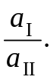
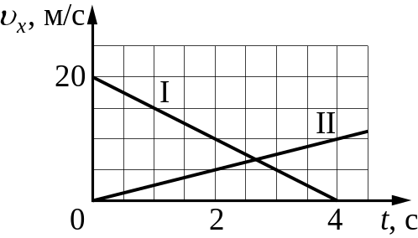

Ответ: ___________________________.

&%end_page&%

2

Тело движется по горизонтальной шероховатой поверхности. Во сколько раз увеличится сила трения, действующая на тело, если его массу увеличить
в 3 раза, а площадь соприкосновения тела с поверхностью увеличить
в 2 раза?

Ответ: в ___________________________ раз(а).

&%end_page&%

3

Отношение модуля скорости автокрана к модулю скорости легкового автомобиля 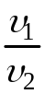 = 0,3, а отношение их масс 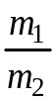= 6. Каково отношение модуля импульса автокрана к модулю импульса легкового автомобиля?

Ответ: ___________________________.

&%end_page&%

4

Во сколько раз уменьшится частота малых свободных колебаний математического маятника, если длину нити увеличить в 9 раз, а массу груза уменьшить в 4 раза?

Ответ: в ___________________________ раз(а).
&%end_page&%

5
Искусственный спутник обращается вокруг Земли по вытянутой эллиптической орбите. В некоторый момент времени спутник проходит положение максимального удаления от Земли. Из приведённого ниже списка выберите все верные утверждения.

1) | Скорость спутника при прохождении этого положения максимальна.
2) | Сила притяжения спутника к Земле при прохождении этого положения максимальна.
3) | Полная механическая энергия спутника при прохождении этого положения максимальна.
4) | Импульс спутника при прохождении этого положения минимален.
5) | Ускорение спутника при прохождении этого положения минимально.

Ответ: ___________________________.
&%end_page&%

6

Мячик бросают с начальной скоростью 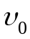 под
углом к горизонту с балкона высотой h
(см. рисунок). Графики А и Б представляют собой зависимости физических величин, характеризующих движение мячика в процессе полёта, от времени t. Установите соответствие между графиками и физическими величинами, зависимости которых от времени эти графики могут представлять. Сопротивлением воздуха пренебречь. Потенциальная энергия мячика отсчитывается от уровня y = 0.
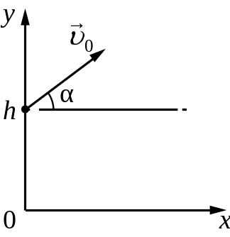
К каждой позиции первого столбца подберите соответствующую позицию из второго столбца и запишите в таблицу выбранные цифры под соответствующими буквами.

ГРАФИКИ |  | ФИЗИЧЕСКИЕ ВЕЛИЧИНЫ
  А) | 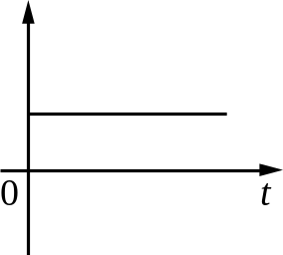
  Б) | 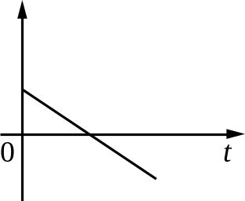
  1) | координата x мячика
  2) | проекция импульса мячика на ось x
  3) | проекция импульса мячика на ось y
  4) | потенциальная энергия мячика

Ответ: | А | Б

&%end_page&%

7

Во сколько раз увеличилось давление разреженного газа при увеличении концентрации его частиц в 3 раза и уменьшении абсолютной температуры газа в 2 раза?

Ответ: в ___________________________ раз(а).

&%end_page&%

8

Газ получил количество теплоты, равное 300 Дж, при этом внутренняя энергия газа уменьшилась на 100 Дж. Масса газа не менялась. Какую работу совершил газ в этом процессе?

Ответ: ___________________________ Дж.

&%end_page&%

9

На рисунке показан график циклического процесса, проведённого с одноатомным идеальным газом,
в координатах V–Т, где V – объём газа, Т – абсолютная температура газа. Количество вещества газа постоянно.
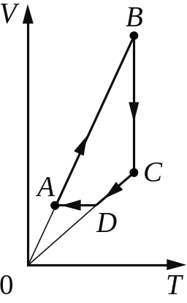
Из приведённого ниже списка выберите все верные утверждения, характеризующих отражённые на графике процессы.

1) | В состоянии В концентрация атомов газа минимальна.
2) | В процессе АВ газ получает положительное количество теплоты.
3) | В процессе ВС внутренняя энергия газа уменьшается.
4) | Давление газа в процессе СD постоянно, при этом газ совершает положительную работу.
5) | В процессе DA давление газа изохорно уменьшается.

Ответ: ___________________________.

&%end_page&%

10

Установите соответствие между процессами, в которых участвует 1 моль одноатомного идеального газа, и физическими величинами (ΔU – изменение внутренней энергии; А – работа газа), которые их характеризуют.
К каждой позиции первого столбца подберите соответствующую позицию
из второго столбца и запишите в таблицу выбранные цифры под соответствующими буквами.

ПРОЦЕССЫ |  | ФИЗИЧЕСКИЕ ВЕЛИЧИНЫ
  А) | изотермическое сжатие
  Б) | изохорное нагревание
  1) | ΔU > 0; A > 0
  2) | ΔU = 0; A < 0
  3) | ΔU < 0; A = 0
  4) | ΔU > 0; A = 0

Ответ: | А | Б

&%end_page&%

11

Ученик соединил четыре лампочки накаливания так, как показано на рисунке. Определите сопротивление цепи между точками A и B, если сопротивление каждой лампочки равно 12 Ом.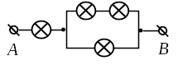

Ответ: ___________________________ Ом.

&%end_page&%

12

Сила тока в катушке с индуктивностью 0,2 Гн за 0,05 с равномерно увеличилась от 2 А до 5 А. Чему равен модуль ЭДС самоиндукции
в катушке?

Ответ: ___________________________ В.

&%end_page&%

13

Индуктивность катушки идеального колебательного контура L = 0,1 Гн. Какой должна быть индуктивность L_{x} катушки
в контуре (см. рисунок), чтобы при переводе ключа К из положения 1 в положение 2 частота собственных электромагнитных колебаний в контуре уменьшилась
в 3 раза?
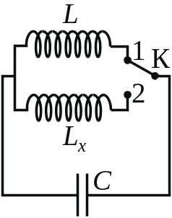

Ответ: ___________________________ Гн.

&%end_page&%

14

Незаряженное металлическое тело, продольное сечение которого показано на рисунке, поместили
в однородное электрическое поле напряжённостью 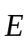.
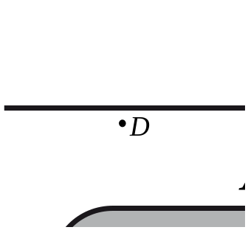
Из приведённого ниже списка выберите все верные утверждения, описывающих результаты воздействия этого поля на металлическое тело.

1) | Напряжённость электрического поля в точке D равна нулю.
2) | Потенциалы в точках В и С равны.
3) | Концентрация свободных электронов в точке A наибольшая.
4) | В точке А индуцируется положительный заряд.
5) | В точке D индуцируется отрицательный заряд.

Ответ: ___________________________.

&%end_page&%

15

К концам отрезка медного провода приложено напряжение U. Провод заменили отрезком провода такого же поперечного сечения и такой же длины, изготовленного из материала с бóльшим удельным сопротивлением, оставив прежнее напряжение U. Как изменились сопротивление проводника
и тепловая мощность, выделяемая в новом проводнике?
Для каждой величины определите соответствующий характер изменения:

1) | увеличилась
2) | уменьшилась
3) | не изменилась

Запишите в таблицу выбранные цифры для каждой физической величины. Цифры в ответе могут повторяться.

Сопротивление проводника | Тепловая мощность, выделяемая  в проводнике

&%end_page&%

16

Ядро радия 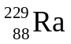 испытывает электронный β-распад, при этом образуется ядро элемента 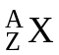. Каков заряд Z (в единицах элементарного заряда)
образовавшегося ядра X?

Ответ: ___________________________.

&%end_page&%

17

Как изменятся при излучении γ-кванта массовое число атомного ядра и число нуклонов в ядре?
Для каждой величины определите соответствующий характер изменения:

1) | увеличится
2) | уменьшится
3) | не изменится

Запишите в таблицу выбранные цифры для каждой физической величины. Цифры в ответе могут повторяться.

Массовое число ядра | Число нуклонов в ядре

&%end_page&%

18

Выберите все верные утверждения о физических явлениях, величинах и закономерностях. Запишите цифры, под которыми они указаны.

1) | При равноускоренном движении ускорение тела за любые равные промежутки времени изменяется одинаково.
2) | В процессе кипения жидкости при постоянном внешнем давлении её температура не меняется.
3) | Сила тока короткого замыкания определяется только внутренним сопротивлением источника.
4) | В поперечной механической волне колебания частиц происходят  в направлении, перпендикулярном направлению распространения волны.
5) | В результате α-распада элемент смещается в Периодической системе элементов Д.И. Менделеева на две клетки ближе к концу.

Ответ: ___________________________.

&%end_page&%

19

Определите показания вольтметра (см. рисунок), если погрешность прямого измерения напряжения равна цене деления вольтметра. Вольтметр проградуирован в вольтах.

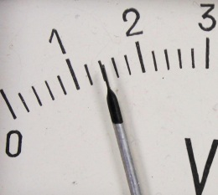

Ответ: ( ± ) В.

В бланк ответов № 1 перенесите только числа, не разделяя их пробелом или другим знаком.

&%end_page&%

20

Необходимо экспериментально изучить зависимость электроёмкости плоского конденсатора от расстояния между его пластинами. На всех представленных ниже рисунках S – площадь пластин конденсатора,
d – расстояние между пластинами конденсатора, ε – диэлектрическая проницаемость среды, заполняющей пространство между пластинами. Какие два конденсатора следует использовать для проведения такого исследования?

1) | 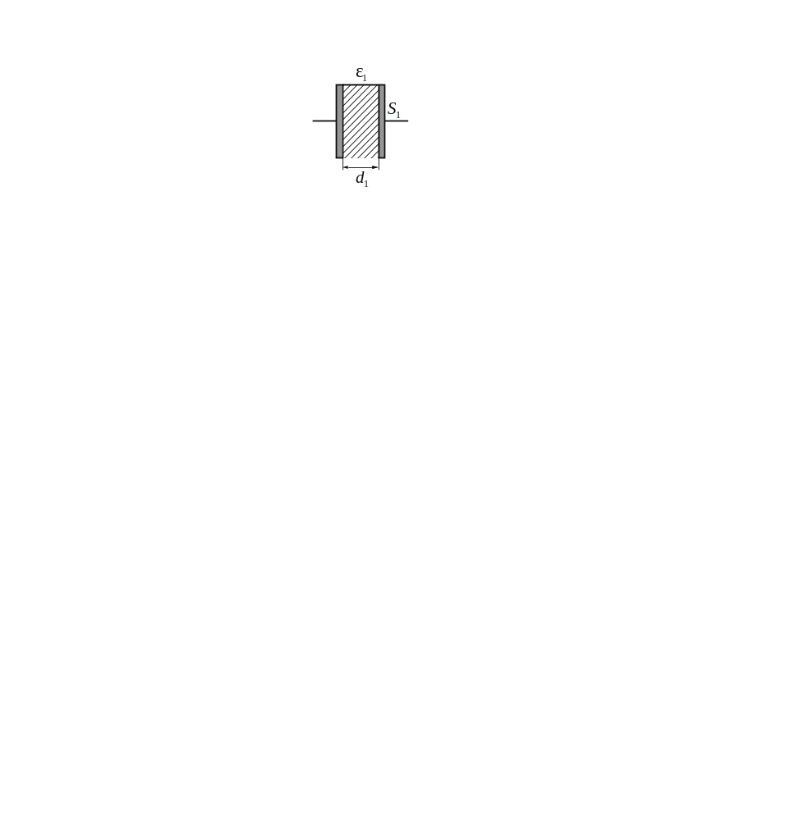 | 4) | 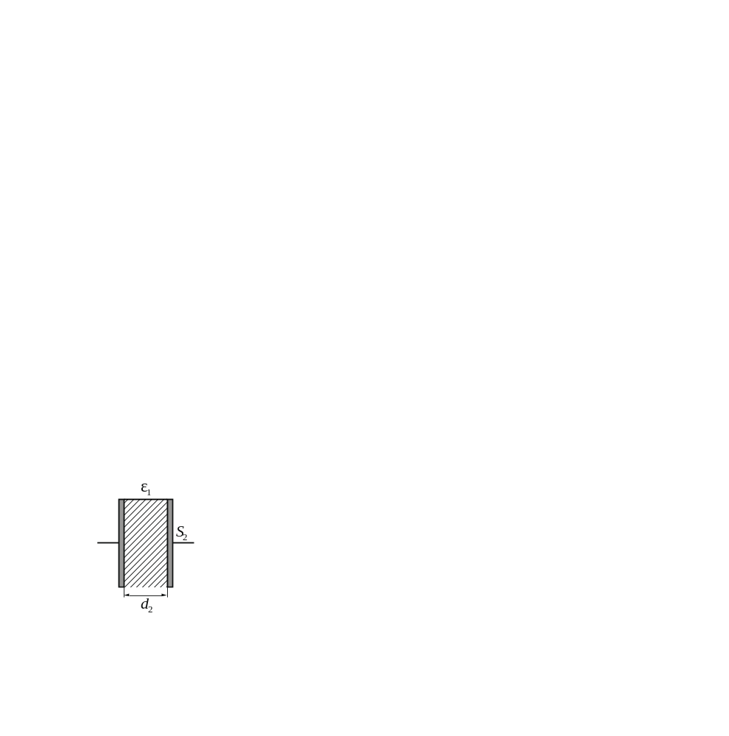
2) | 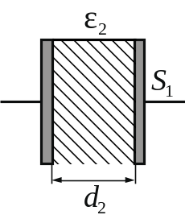 | 5) | 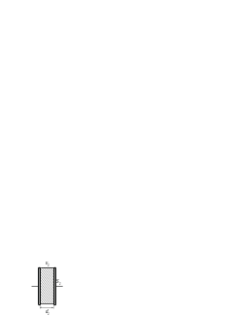
3) | 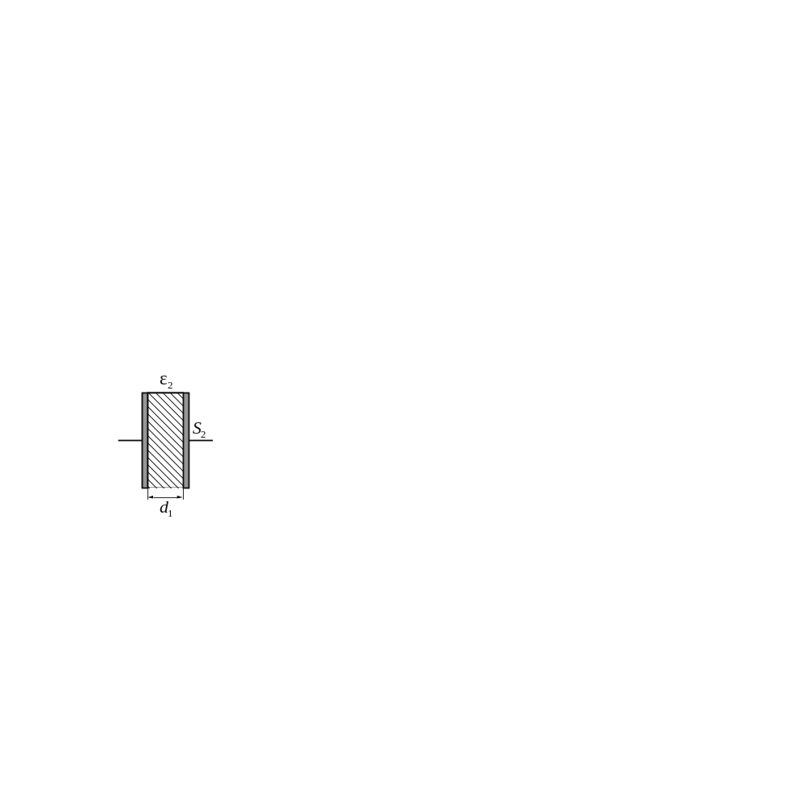

Запишите в ответе номера выбранных конденсаторов.

Ответ:



Не забудьте перенести все ответы в бланк ответов № 1
в соответствии с инструкцией по выполнению работы.
Проверьте, чтобы каждый ответ был записан в строке с номером соответствующего задания.
%

Часть 2

Для записи ответов на задания 21–26 используйте БЛАНК ОТВЕТОВ № 2. Запишите сначала номер задания (21, 22 и т.д.), а затем решение соответствующей задачи. Ответы записывайте чётко и разборчиво.

На рисунке показана принципиальная схема электрической цепи, состоящей из источника тока с отличным от нуля внутренним сопротивлением, резистора, реостата и измерительных приборов – идеального амперметра
и идеального вольтметра. Как будут изменяться показания приборов при перемещении движка реостата вправо? Ответ поясните, указав, какие физические явления и закономерности Вы использовали для объяснения.
21

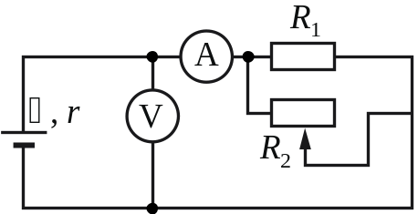

Полное правильное решение каждой из задач 22–26 должно содержать законы и формулы, применение которых необходимо и достаточно для решения задачи, а также математические преобразования, расчёты с численным ответом и при необходимости рисунок, поясняющий решение.

&%end_page&%

22

Два груза, связанных нерастяжимой
и невесомой нитью, движутся по гладкой горизонтальной поверхности под действием горизонтальной силы 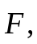 приложенной к грузу массой М₁ = 2 кг (см. рисунок). Максимальная сила F, при которой нить ещё не обрывается, равна 18 Н. Известно, что нить может выдержать нагрузку не более 10 Н. Чему равна масса второго груза?
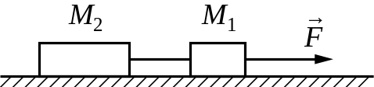

&%end_page&%

23

В стакан калориметра, содержащего 450 г воды, опустили кусок льда при температуре 0 °С. Начальная температура калориметра с водой 45 °С. Когда наступило тепловое равновесие, температура калориметра с водой стала
равной 5 °С. Определите массу куска льда. Теплоёмкостью калориметра
и теплообменом с окружающей средой пренебречь.

&%end_page&%

Сосуд разделён тонкой перегородкой на две части, отношение объёмов которых 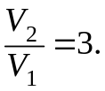 В первой части сосуда находится воздух с относительной влажностью 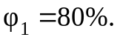 Какой была влажность воздуха во второй части сосуда, если после того, как перегородку убрали, в сосуде установилась относительная влажность 50%? Считать, что температура воздуха в частях сосуда одинакова и не изменилась после снятия перегородки.
24

&%en

d_page&%

25

На горизонтальном столе лежит прямой проводник длиной 60 см и массой 40 г.
В области стола создано однородное вертикальное магнитное поле. На рисунке показано сечение проводника, направление тока и вектор магнитной индукции. Если через проводник пропускать достаточно большой ток, то проводник скользит по столу, двигаясь поступательно. Какова индукция магнитного поля, если при силе тока 10 А проводник движется равномерно? Коэффициент трения между проводником и поверхностью стола равен 0,3. Сделайте схематичный рисунок с указанием сил, действующих на проводник.
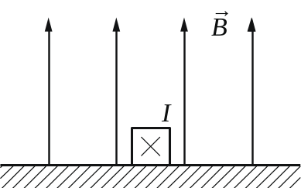

&%end_pa

ge&%

26

Шар массой 1 кг, подвешенный на нити длиной 90 см, отводят от положения равновесия на угол 60° и отпускают. В момент прохождения
шара через положение равновесия в него попадает пуля, летящая навстречу шару, которая пробивает его и продолжает двигаться горизонтально
(см. рисунок). Определите модуль изменения импульса пули в результате попадания в шар, если он, продолжая движение в прежнем направлении, отклоняется на угол 39°. (Массу шара считать неизменной; диаметр шара – пренебрежимо малым по сравнению с длиной нити; 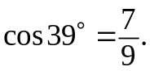) Сопротивлением воздуха пренебречь.
Обоснуйте применимость законов, используемых для решения задачи.

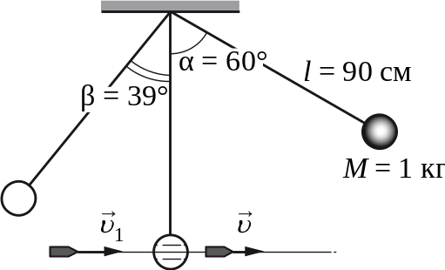


Проверьте, чтобы каждый ответ был записан рядом с номером соответствующего задания.

&%end_

